ПЛАН-КОНСПЕКТ

урока по программе: «Устройство автомобиля»

Тема: «Регулировка подшипников ступиц колес»

Цель урока: выявить пробелы в знаниях и умениях обучающихся при закреплении темы «ходовая часть автомобиля»

Задачи урока:

обучающая:

- определить уровень знаний обучающихся по устройству подвески автомобиля;

-определить учащимися основные неисправности и ремонт подвески;

-сформировать умения обучающихся, применять полученные теоретические знания на практике;

-закрепление материала по регулировке подшипников ступиц колес на практике.

развивающая:

- развивать внимание, восприятие и память обучающихся;

- развивать творческое, техническое мышление обучающихся;

- развивать умения обучающихся систематизировать, анализировать, обобщать знания, умения делать выводы;

-развивать интерес к профессии:

воспитывающая:

- воспитывать уважение к труду и людям;

-воспитывать ответственность, дисциплинированность;

- воспитывать профессиональные убеждения, любовь к профессии:

Тип урока: практическое занятие

Методы обучения: частично-поисковый.

Межпредметные связи:

1. Материаловедение, тема: «Стали и чугуны».

2. Охрана труда, тема: «Безопасные методы работы».

3. Физика, тема: «механика».

Место проведения урока: кабинет автодела - Устройство автомобиля

Оснащение урока: технологические карты; тестовые задания по спец. предмету по теме «Основные неисправности и ремонт ходовой части автомобиля»; узлы и механизмы подвески; набор ключей, набор головок, молотки, съемники, киянки; плакаты; учебники; электронный учебник.

Форма организационно – познавательной деятельности учащихся: групповая деятельность

Литература: Устройство, техническое обслуживание и ремонт автомобилей. Лабораторно - практические работы по устройству грузовых автомобилей, Техническое обслуживание автомобилей: Часть 1 техническое обслуживание и технический ремонт автомобилей. Практическое руководство ЗИЛ- 130, ГАЗ-53.

ХОД УРОКА:

1. Соблюдать технику безопасности.

2. Изучить устройство ступицы колеса.

3. Произвести измерения посадочного места под подшипник.

4. Произвести регулировку подшипника ступицы переднего моста.

5. Выполнить схематические рисунки посадочного места подшипника.

6. Перечислить дефекты ступицы.

7. Ответить на контрольные вопросы.

КОНТРОЛЬНЫЕ ВОПРОСЫ

1. Трудно ли заменить ступичный подшипник?

2. Почему в набор ступичных подшипников не входит стопорная гайка?

3. Какой вид смазки должен использовать автомеханик для ступичного подшипника?

4. Какой вращающий момент должен использоваться при затягивании гайки полуоси при монтаже?

5. Сколько смазки нужно использовать при смазывании ступичного подшипника?

6. Я случайно уронил ступичный подшипник на пол. Можно ли его использовать после этого?

7. Почему после монтажа колесо вращается очень медленно?

8. Ступичный узел состоит из двух конических роликовых подшипников. Почему я должен заполнять пространство между подшипниками смазкой? Сколько смазки нужно использовать?

9. С одной стороны подшипника видны шарики. Должен ли подшипник иметь уплотнение с этой стороны?

10. Я слышу посторонний звук из ступицы. Что могло случиться?

11. Можно ли использовать стопорные кольца повторно?

12. Частота замены подшипников ступиц колес.

8. Вывод.

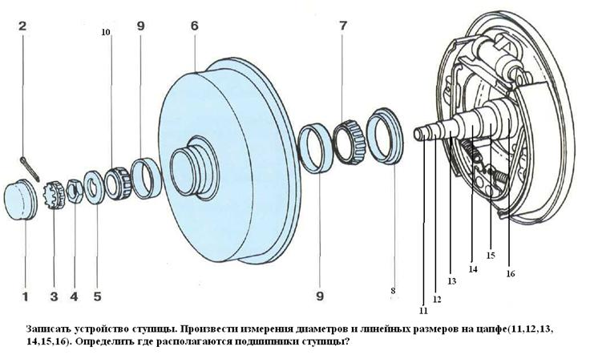

Записать устройство ступицы колеса. 1.2.3.4.5.6.7.8.9.10.

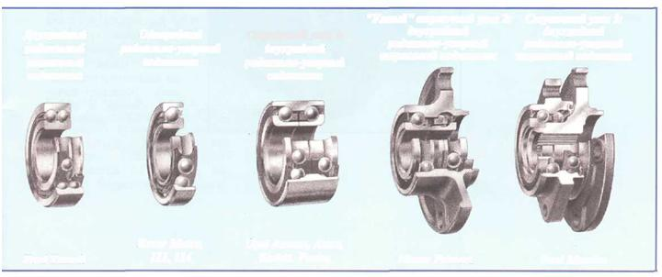

Назовите типы подшипников применяемых в ступицах? Запишите. Избегайте общих ошибок.

На следующих страницах приводятся примеры некоторых наиболее общих ситуаций, когда подшипники были установлены некорректно. На этих примерах вы увидите, как просто допустить ошибки, если вы не следуете установленной процедуре или работаете небрежно.

Подшипники, несмотря на их прочную конструкцию и твердость, тем не менее являются очень чувствительными деталями машин. Обращаться с ними нужно с повышенной осторожностью. Даже малейшее неосторожное обращение при перевозке, хранении или монтаже может привести к повреждению внутренней геометрии подшипника, что, в свою очередь, может привести к преждевременному выходу из строя и возможному повреждению других, связанных с подшипником деталей.

Грязь смертельно опасна.

Первое, на что нужно обратить внимание при работе с подшипниками, это то, что рабочее место должно быть настолько чистым насколько это возможно. Попадание даже небольшой частицы грязи или песка в подшипник приведет к повреждению его изнутри и неизбежно сократит срок его службы. Неисправность подшипника может привести к серьезной аварии автомобиля и разочарованию клиента, не говоря уже об убытках.

Правильные инструменты.

Второе, что нужно принимать во внимание, это тип инструментов, которые вы используете для монтажа и демонтажа подшипников. Правильный выбор инструмента может стать одним из лучших ваших капиталовложений, дающий вамвозможность работать лучше и быстрее.

Процедура монтажа.

Третье, по возможности следовать правильной процедуре монтажа. Всегда пользуйтесь руководством по эксплуатации от производителя. Неправильное место приложения усилия приведет к образованию вмятины на дорожке качения подшипника, что, в свою очередь, приведет к преждевременному выходу из строя подшипника. Повреждение уплотнения также приведет к преждевременному выходу из строя подшипника. Ваш клиент услышал на дороге гул в ступице спустя короткое время после монтажа? Это означает, по меньшей мере, разочарованность клиента и, возможно, даже необходимость проделать ту же работу за ваш счет.

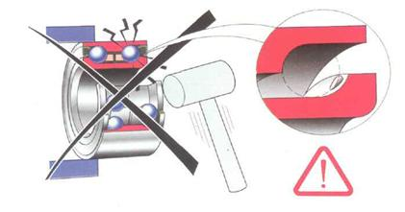

При монтаже никогда не прилагайте усилие к поверхностям качения. Никогда не устанавливайте подшипники прямыми ударами молотка. Дорожка качения будет повреждена, что приведет к уменьшению срока службы подшипника. Никогда не используйте остроконечные инструменты, такие как отвертка. Всегда существует риск, что отвертка или другой подобный инструмент могут повредить уплотнение, что приведет к проникновению влаги в подшипник. Никогда не демонтируйте внутреннее кольцо из ступичного узла. Они смазаны на весь срок службы. Если внутреннее кольцо "выскочило", то нет возможности его вставить без повреждения дорожек качения и уплотнений.

Требуется новый подшипник.

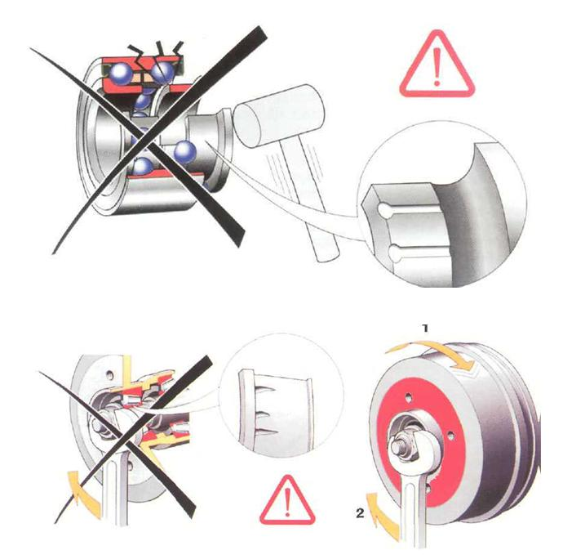

Не забывайте вращать ступицу при затягивании гайки и регулировке зазора в подшипниках. Если этого не сделать, ролики образуют вмятины на дорожках качения. Это приведет к появлению гула и сократит срок службы. Момент затяжки гайки различен для разных моделей автомобилей, поэтому всегда обращайтесь к руководству по эксплуатации автомобиля.

